NOMBRE:……………………………………………………………………………
PARALELO:…………………………… FECHA:…………………………………………..
El examen consta de tres problemas. La forma de evaluar cada ejercicio es la siguiente:
20 % del valor del tema diagrama de cuerpo libre (en el caso de que el problema lo requiera)
20 % del valor del tema el planteamiento de las ecuaciones de equilibrio
20 % del valor del tema el desarrollo de las ecuaciones planteadas
20 % del valor del tema las respuestas correctas con una desviación ± 5%
20% del valor del tema el orden que desarrolla un problema
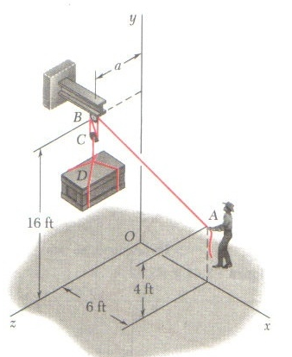
1.- Para levantar una caja pesada, un hombre usa un bloque y un polipasto y los sujeta a la parte inferior de la viga I mediante el gancho B. Si se sabe que los momentos, con respecto a los ejes Y y Z, de la fuerza ejercida en B por el tramo AB de la cuerda son respectivamente, de 100 lb-pie y -400 lb-pie, determine la distancia a.

Bibliografía del ejercicio: Mecánica Vectorial para Ingenieros, séptima edición, Beer-Johnston-Eiserberg
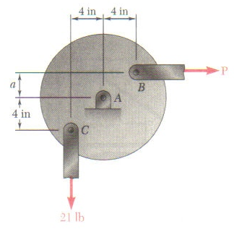
2.- Dos eslabones, uno vertical y otro horizontal, se articulan a una rueda y sobre ellos se aplican las fuerzas mostradas en la figura. Si se sabe que a = 3.0 pulgada, determine el valor de P y la reacción en A.

Bibliografía del ejercicio: Mecánica Vectorial para Ingenieros, séptima edición, Beer-Johnston-Eiserberg

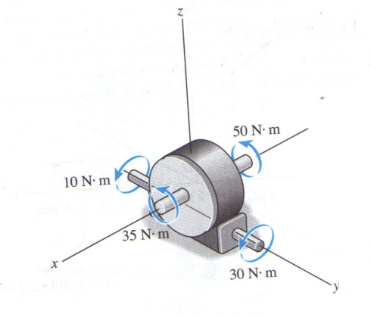
3.- El reductor de engranes está sometido a los cuatros momentos de par. Determine la magnitud del momento par resultante y sus ángulos coordenados de dirección

Bibliografía del ejercicio: Mecánica Vectorial para Ingenieros, décima edición, Russel Hibbeler

